2020～2021年度下学期高一年级第三次联考
物理
考生注意：
1.本试卷分第I卷(选择题)和第II卷(非选择题)两部分，共110分。考试时间90分钟。
2.请将各题答案填写在答题卡上。
3.本试卷主要考试内容：人教版必修2第五章至第七章第5节。
第I卷(选择题 共60分)
选择题：本题共12小题，每小题5分，共60分。在每小题给出的四个选项中，第1～8小题只有一个选项正确，第9～12小题有多个选项正确。全部选对的得5分，选对但不全的得3分，有选错或不答的得0分。
1.下列有关物理知识和史实的说法，正确的是
A.做圆周运动的物体，其所受合力的方向必定指向圆心
B.万有引力定律由牛顿发现，引力常量由卡文迪许测定
C.在地面发射地球卫星，发射速度必须大于第二宇宙速度
D.伽利略通过整理大量的天文观测数据得出了行星的运动规律
2.如图所示，从离地面某一高度处以初速度v₀水平抛出一个小球，小球落在竖直墙壁上，若仅将小球的初速度增大为原来的2倍，其他条件保持不变，不计空气阻力，则小球两次平抛运动的
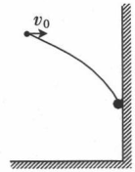
A.加速度之比为2：1 B.水平位移之比为2：1
C.运动时间之比为2：1 D.下落高度之比为2：1
3.如图所示，小球的质量为m，悬线的长为L，初始时小球(可视为质点)静止于A点。现把小球缓慢拉至B处，悬线始终绷紧，悬线扫过的角度θ=60°，重力加速度大小为g，以O点所在的水平面为零势能面，关于这一过程，下列说法正确的是
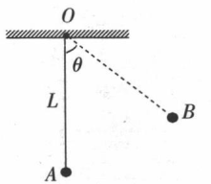
A.小球的重力势能逐渐减小 B.小球的重力势能增加量为mgL
C.小球在A处的重力势能为mgL D.小球在B处的重力势能为mgL
4.一皮带传动装置如图所示，图中a、b、c分别为轮边缘上的三点，已知R_{a}<R_{b}<R_{c}，在传动过程中皮带不打滑，则
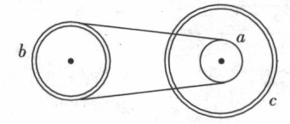
A.a点的角速度比b点的角速度小 B.b点的线速度比c点的线速度大
C.b点的角速度比c点的角速度大 D.b点的向心加速度比c点的向心加速度小
5.如图所示，一刚性直杆一端可绕固定转轴O无摩擦转动，另一端A点靠在物块上，当直杆与水平方向的夹角为θ时，物块向左运动的速率为v，直杆端点A的速度为
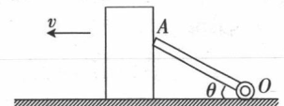
A. B.vsinθ C. D.vcosθ
6.“天琴计划”是中国科学院发起的一个科研计划，旨在探测引力波。发射微重力技术实验卫星“太极一号”是该计划的一部分，现已成功完成。“太极一号”卫星绕地球做匀速圆周运动的轨道半径为地球半径的n倍，已知地球半径为R，地球表面的重力加速度大小为g，则“太极一号”卫星的运行周期为
A. B. C. D.
7.如图所示，一质量为m的人在水平路面上骑着质量为M的自行车，在水平面内做半径为R的匀速圆周运动。由于圆周运动的半径R较大，人和车都可以视为质点，自行车的线速度大小为v，重力加速度大小为g，则自行车对人的作用力大小为
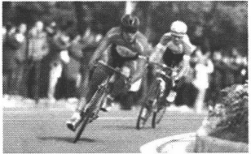
A. B. C. D.
8.一轻质弹簧的弹力与弹簧形变量之间的关系如图甲所示。将该弹簀下端固定在水平地面上，一质量为1.8kg的物体在外力作用下缓慢放在弹簧的上端，待物体稳定后撤去外力，物体静止在弹簧上端，弹簧处在弹性限度内，如图乙所示。取重力加速度大小g=10m/s²，则下列说法正确的是
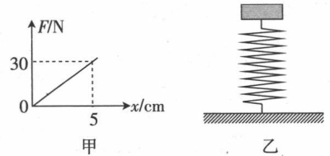
A.弹簧的压缩量为30cm B.弹簧的长度越长，弹簧的弹性势能越大
C.此过程中弹簧弹力对物体做的功为0.54J D.物体静止时，弹簧的弹性势能为0.27J
9.一物体在光滑水平面上做匀速直线运动，某时刻对该物体施加一水平恒力作用，则关于物体此后的运动及该力做功的判断可能正确的是
A.物体做直线运动，该力对物体做正功 B.物体做直线运动，该力对物体先做正功后做负功
C.物体做曲线运动，该力对物体做正功 D.物体做曲线运动，该力对物体先做负功后做正功
10.在浩瀚的宇宙中，地球只是众多行星中的一颗，假设在太阳系外有另一颗行星X，它的质量与地球相同，它的半径是地球半径的一半，忽略行星的自转影响，下列说法正确的是
A.X行星表面的重力加速度大小为地球的 B.X行星表面的重力加速度大小为地球的4倍
C.X行星的第一宇宙速度大小为地球的倍 D.X行星的第一宇宙速度大小为地球的2倍
11.如图所示，一装置在大小为F的恒定外力的作用下沿水平方向向左以速度v做匀速直线运动，物体甲的质量为m，斜面体乙的倾角为θ，物体甲始终与斜面体乙保持相对静止，重力加速度大小为g，当整个装置向左运动位移x时，对于这一过程，下列说法正确的是
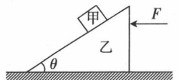
A.斜面体乙对物体甲的支持力对物体甲做负功
B.斜面体乙对物体甲的静摩擦力对物体甲做负功
C.物体甲所受重力的功率为mgv
D.恒定外力对斜面体乙做的功为Fx
12.如图所示，竖直面内一长度为R的轻绳一端系于O点，另一端拴着质量为m且可视为质点的小球，小球静止于B点。现使小球获得一水平向右的初速度后，小球恰好在竖直面内做圆周运动，A为轨迹圆的最高点，C为在半径0A上的一点，且OC=R。重力加速度大小为g，不计空气阻力，某次小球刚通过最高点后，就立即在C点固定一颗小钉子，则
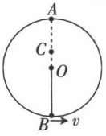
A.小球通过最高点时的速度大小为
B.绳子接触钉子的瞬间绳上的拉力大小为mg
C.若绳在小球运动到A点时断了，经过时间t=，小球到达与圆心等高的位置
D.若绳在小球运动到A点时断了，小球到达与B点等高的位置时的速度大小为
第II卷(非选择题 共50分)
非选择题：共5小题，共50分。把答案填在答题卡中的横线上或按题目要求作答。解答题应写出必要的文字说明、方程式和重要演算步骤，只写出最后答案的不能得分。有数值计算的题，答案中必须明确写出数值和单位。
13.(6分)一质量为m₁的苹果静止在水平地面上时对地面的压力为F₁，则地球表面的重力加速度可以表示为 ；月球绕地球的运动可以看成是匀速圆周运动，月球绕地球运动的周期为T，月球和地球间的距离为r，则月球的向心加速度可表示为 ；地球可以看成是质量均匀、半径为R的均匀球体，如果我们能验证F₁= ，那我们就证明了地球与月球间的吸引力与地球对树上苹果的吸引力是同一种性质的力。
14.(8分)某研究小组利用频闪照相机研究小钢球平抛运动的规律，实验中得到的频闪照片如图所示，A、B、C均为拍摄到的位置，K点为某同学选定的一个点。已知背景中小正方形的边长为L，闪光频率为f。
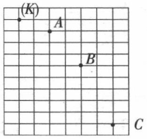
(1)根据图中的表格可知，当地的重力加速度g的大小为 。
(2)根据图中的表格可知，小钢球通过B点时竖直方向的分速度v_{y}大小为 。
(3)某同学通过观察照片，认为小钢球平抛运动的初始位置为K点，他的判断是 (选填“正确”或“错误”)的。
15.(10分)一物体在水平面内运动，图甲为该物体在x轴方向上的分速度v_{x}随时间t变化的图像，图乙为该物体在y轴方向上的分速度v_{y}，随时间t变化的图像。求：
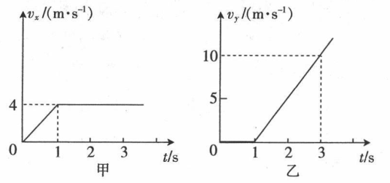
(1)t₁=1.6s时，物体的速度大小；
(2)t₁=1.6s时，物体的速度方向与x轴正方向的夹角的正切值；
(3)0～3s内物体沿x轴方向上的分位移和沿y轴方向上的分位移的大小关系。
16.(12分)如图所示，A是地球的一颗同步卫星，O为地球中心，地球半径为R，地球自转周期为T₀。另一卫星B的圆形轨道也位于赤道平面内，且距地面的高度h=R，地球表面的重力加速度大小为g，求：
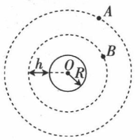
(1)卫星A距地面的高度h_{x}；
(2)卫星B的运行周期T₁；
(3)某时刻A、B两卫星相距最近(O、B、A三点在同一直线上)，若卫星B运行方向与地球自转方向相同，求A、B两卫星两次相距最近的最短时间间隔△t。(用T₀和T₁表示)
17.(14分)一质量为800kg的新能源汽车从静止开始在平直公路上启动，汽车所受阻力恒为600N，利用传感器测得此过程中不同时刻汽车的牵引力F与对应的速度v，描绘出F－图像如图所示，图中AB、BC段均为直线，图中有些横坐标未知，有些纵坐标未知。当汽车的速度大小为10m/s时，汽车的加速度大小为0.6m/s²，此时汽车的功率为额定功率。求：
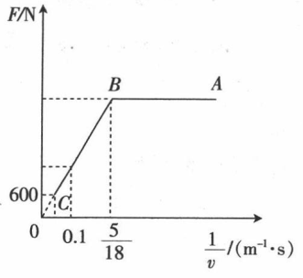
(1)该汽车的额定功率P₀；
(2)汽车匀加速运动的时间t₁和行驶中的最大速度v_{m}。

